**NEMESIS APARTMENTS - INSULA THASSOS**

**SKALA POTAMIA VARA 2021 – sejur individual**

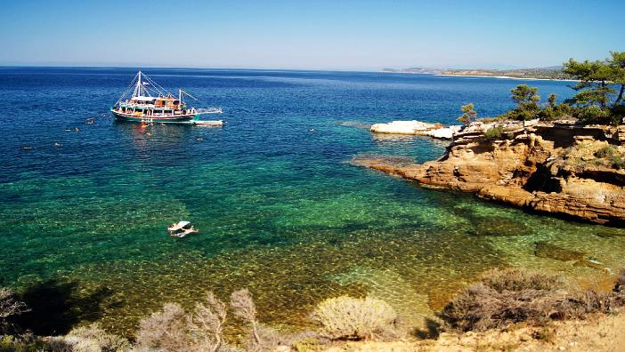

|  |  |  |  |  |
| --- | --- | --- | --- | --- |
| **Perioada** | **Studio cu vedere la mare**  **cu 2 paturi**  **(pentru 2adl)** | **Studio cu**  **vedere la munte**  **cu 2 paturi**  **(pentru 2adl)** | **Studio cu**  **vedere la mare**  **cu 3 paturi**  **(pentru 2adl+1chd)** | **Studio cu**  **vedere la munte**  **cu 3 paturi**  **(pentru 2adl+1chd)** |
| **01.06-30.06.2021** | **58 euro** | **52 euro** | **70 euro** | **58 euro** |
| **01.07-31.07.2021** | **75 euro** | **70 euro** | **88 euro** | **75 euro** |
| **01.08-31.08.2021** | **82 euro** | **75 euro** | **100 euro** | **80 euro** |
| **01.09-30.09.2021** | **58 euro** | **52 euro** | **70 euro** | **58 euro** |

**!!! Atentie: tarifele sunt de studio/noapte fara masa**

La cca 15 km de **Limenas**, capitala insulei, se afla **Skala Potamia**, o statiune foarte cautata in **insula Thassos**. Asezarea s-a dezvoltat dintr-un vechi sat pescaresc intr-un loc de vacanta foarte atragator si bine pus la punct. Accesul in statiune se face usor, exista legaturi rutiere foarte bune, un trafic regulat al autobuzelor locale, precum si posibilitatea de a inchiria masini sau motociclete.

Skala Potamia este una dintre cele mai populare statiuni de pe insula Thassos, aici gasiti plaje cu nisip fin, locuri de cazare de toate felurile, cele mai bune taverne de pe insula si foarte multe activitati.

**TIPOLOGIE CAMERE:**

* **studio cu 2 paturi**: 1 camera cu 2 paturi twin

Studioul are 20-25m² cu vedere la mare sau munte, dotat cu bucatarie utilata; A/C; TV; grup sanitar individual; Wi-fi internet

* **studio cu 3 paturi**: 1 camera cu 3 paturi twin

Studioul are 20-25m² cu vedere la mare sau munte, dotat cu bucatarie utilata; A/C; TV; grup sanitar individual; Wi-fi internet

**TARIFUL INCLUDE:**

* -cazare
* -bucatarie utilata
* -A/C
* -TV
* -Wi-fi internet
* -terasa
* -parcare

**TARIFUL NU INCLUDE:**

* -Asigurare medicala/storno sau Covid
* -Taxa de statiune: 0.50euro/camera/noapte

**ALTE DETALII:**

* - taxele de statiune se platesc la receptia hotelurilor/vilelor:
* **Hoteluri de 5 stele** - 4 euro pe noapte pe cameră
* **Hoteluri de 4 stele** - 3 euro pe noapte pe cameră
* **Hoteluri de 3 stele** - 1,50 euro pe noapte pe cameră
* **Hoteluri și apartamente de 1 / 2 stele** - 0,50 euro pe noapte pe cameră

**CAZARE:**

**Nemesis Apartments:** este o cazare frumos amenajată și de calitate în primul rând până la mare. Este situat în Skala Potamia, la aproximativ 10 minute de mers pe jos de centru și la 50 de metri de plaja de nisip. În afară de avantajul de apropierea de plajă este si locul ideal pentru o vacanță liniștită în familie.

Nemesis Apartments este un complex de cazare nou construit, format din șapte studiouri (20-25m2) și două apartamente (25-30m2). Studiourile sunt duble, triple și qvadruple. Toate unitățile de cazare au paturi individuale, bucătărie, baie, terasă frumoasă, aer condiționat și TV. Mobilierul este nou, iar unitățile de cazare sunt curatate zilnic, iar înlocuirea lenjeriei de pat și a prosoapelor se efectuează în mod regulat.

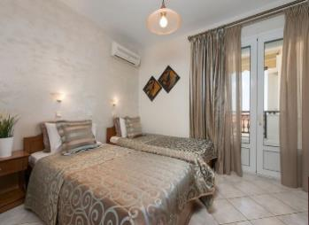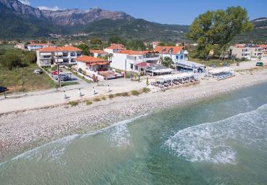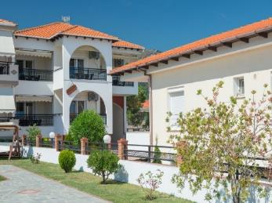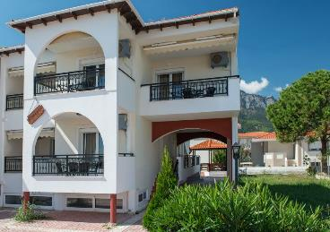**NEMESIS APARTMENTS – SKALA POTAMIA (INSULA THASSOS)**

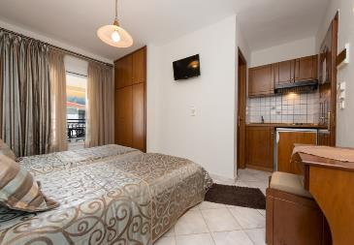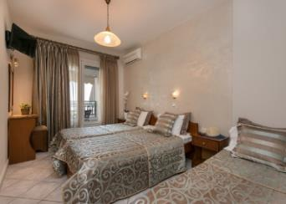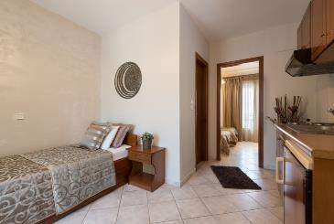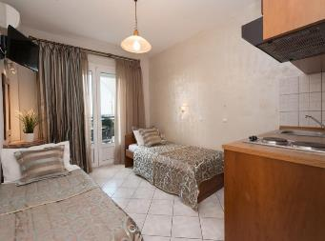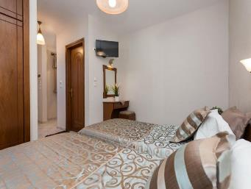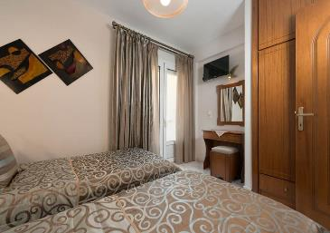

**Cod oferta: #als067**